**Französisch als zweite Fremdsprache**



Liebe Schülerinnen und Schüler,

Sie möchten ab dem nächsten Schuljahr unsere Schule besuchen, was uns sehr freut. Einige von Ihnen werden dann noch eine zweite Fremdsprache lernen müssen. Oder sollte man sagen „dürfen“? Als Französischlehrer möchte ich mit diesem Brief für das Erlernen der schönen französischen Sprache werben.

Manche denken vielleicht, Französisch sei eine schwere Sprache. Natürlich fällt es uns leichter, das mit dem Deutschen verwandte Englisch zu lernen. Aber Französisch ist nicht so schwer. Viele Wörter kennen Sie bereits aus dem Deutschen oder Englischen. Im modernen Französischunterricht steht das Kommunizieren im Mittelpunkt und nicht mehr, wie vielleicht noch bei Ihren Eltern das Grammatiklernen und Übersetzen.

Manche denken vielleicht, Spanisch sei einfacher als Französisch. Als ebenfalls Spanischlehrer kann ich Ihnen versichern, dass das nur für die Aussprache gilt - für die es eine überschaubare Anzahl an Ausspracheregeln gibt. Ansonsten sind die beiden Sprachen sehr ähnlich, da sie beide aus dem Lateinischen hervorgegangen sind.

An der IT-Schule versuchen wir, den Französisch-Unterricht interessant zu gestalten. Wir sprechen über aktuelle Entwicklungen in Frankreich, zeigen ab und zu Spielfilme, machen Tagesausflüge nach Straßburg, bieten am Ende der 12. Klasse eine Studienfahrt nach Paris an und haben sogar schon französische Spezialitäten gekocht und Lieder gesungen. Seit 2023 gibt es eine Partnerschaft mit einer Schule in der Bretagne. Wir streben an, uns jedes Jahr gegenseitig zu besuchen.

Hier noch ein paar Argumente für das Erlernen der französischen Sprache:

* Frankreich liegt für uns Stuttgarter sozusagen vor der Haustür. Mit dem Zug ist man in knapp über drei Stunden in Paris.
* 274 Millionen Menschen sprechen Französisch als ihre Muttersprache oder, wie in vielen afrikanischen Ländern, als Amtssprache. Für das Jahr 2050 wird, bedingt durch den Bevölkerungsanstieg in Afrika, mit 700 Millionen Französischsprechern gerechnet.
* Frankreich ist für Deutschland das zweitwichtigste Exportland und drittwichtigste Importland.
* 2900 deutsche Unternehmen sind in Frankreich, 2200 französische Firmen sind in  
  Deutschland vertreten, mit entsprechender Nachfrage nach Mitarbeitern mit guten Französischkenntnissen.
* Und: Frankreich ist ein tolles Land, mit herrlichen Landschaften, vom Hochgebirge bis zu tausenden Kilometern Meeresküste, guter Musik (Rap, Pop), einer großen Komik-Kultur, den besten Fußballern der Welt usw. Frankreich ist weltweit das Reiseziel Nummer 1!

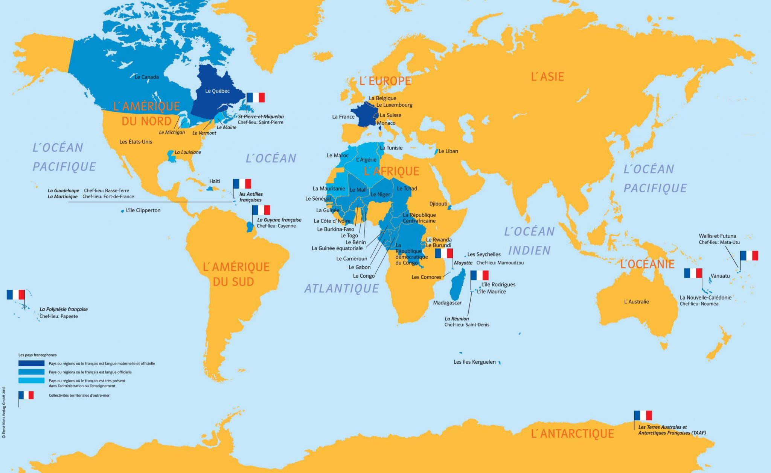

Ich hoffe, ich konnte Ihnen Lust auf Französisch machen

und wir sehen uns im nächsten Schuljahr. Vive la France!

Viele Grüße

Michael Brenner